Функции Уполномоченного по защите прав участников общеобразовательного процесса
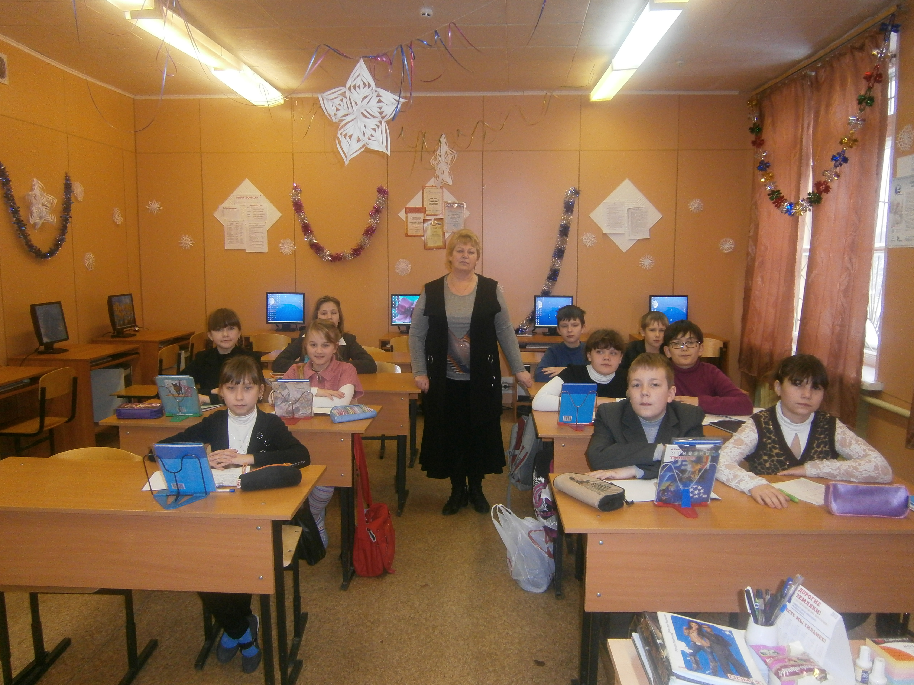

1. Образовательно-воспитательная, т.е. обеспечение целенаправленного педагогического влияния на поведение и деятельность детей и взрослых; содействие всех социальных институтов, учреждений физической культуры и спорта, средства массовой информации.
2. Диагностическая, т.е. постановка “социального диагноза”, для чего проводится изучение личностных особенностей и социально-бытовых условий жизни детей, семьи, социального окружения; выявление позитивных и негативных влияний и различного рода проблем.
3. Организаторская, т.е. организация общественно-ценной деятельности детей и взрослых, педагогов и волонтеров в решении задач социально-педагогической помощи, поддержки воспитания и развития реализации планов и программ.
4. Прогностическая и экспертная, т.е. участие в программировании, прогнозировании, проектировании процесса социального развития конкретного микросоциума, в деятельности различных институтов по социальной работе.
5. Организационно-коммуникативная, т.е. включение добровольных помощников, населения микрорайона в социально-педагогическую работу. Организация совместного труда и отдыха, налаживание взаимодействия между различными институтами в их работе с детьми, с семьями.
6. Охранно-защитная, т.е. использование имеющегося арсенала правовых норм для защиты прав и интересов личности. Содействие применению мер государственного принуждения и реализации юридической ответственности в отношении лиц, допускающих прямые или косвенные противоправные воздействия на подопечных социального педагога.
7. Посредническая, т.е. осуществление связи в интересах ребенка между семьей, образовательным учреждением и ближайшим окружением ребенка.
Что дает школе работа Уполномоченного?
Ученикам:
- чувство правовой защищенности - есть человек, к которому можно пойти со своими проблемами;
- понимание, что можно и нужно жить по правилам, что у других людей есть тоже свои права и их нужно уважать;
- понимание, что конфликты можно и нужно разрешать мирно, договариваясь.
Учителям:
- осознание границ своих полномочий;
- возможность отстоять свои права, не вступая в открытый конфликт с администрацией;
- четкое понимание того, что он участник общественного договора, не дает войти в конфликт с ребенком.
Родителям:
- спокойствие за детей, т.к. вероятность, что обидят или унизят, уменьшается;
- при конфликтной ситуации родителям есть с кем посоветоваться, разобраться, кто прав, не вводя в конфликт в официальное русло.
Директору:
- до 90% конфликтных ситуаций решаются оперативно, до жалоб к администрации;
- возможность решать проблемы и управлять школой, используя силу общественного мнения, что, в большинстве случаев, гораздо эффективнее.
Школе в целом:
- изменение самой атмосферы;
- конфликты не перерастают в борьбу, возникает ощущение единой команды.
А в целом есть надежда на то, что Уполномоченный школы будет способствовать предупреждению конфликтов, установлению гуманных отношений, партнерского сотрудничества и позволит всем понять необходимость соблюдения своих прав, обязанностей в семье, школе и классе.

